中医药特色健康管理服务包

**（冠心病）**

一、个人基本信息

姓名、性别、年龄、民族、身份证号、电话号码、婚姻状况、职业、冠心病年限、是否有介入治疗、目前是否有心绞痛发作、家族史、体质指数（BMI）、血压等。

二、体检项目

**（一）中医体检项目**

1.舌脉诊；

2.体质辨识。

**（二）西医体检项目**

1.必查项目

（1）静态心电图；心绞痛发作时心电图及心绞痛缓解后心电图；必要时行24小时动态心电图检查；

（2）血液检查：心肌损伤标志物（肌酸磷酸激酶同工酶（CK-MB）、肌钙蛋白、肌红蛋白）、血脂八项、凝血功能检查、空腹及餐后血糖、血尿酸及肝肾功能；

（3）超声心动图。

2.选查项目

1. 24小时动态血压；
2. 血液检查：甲功3项、B型尿钠肽（BNP）；
3. 心肺运动评测；
4. 冠脉CTA，必要时行冠脉造影、静态心肌核素显像+负荷心肌核素显像等。

三、中医药特色服务

**（一）辨证选择口服中药汤剂或中成药**

1．心绞痛发作期治疗

急则治其标，以芳香温通、活血止痛为主，急开其痹，使通则不痛。

2．心绞痛缓解期治疗

缓解期多虚实并见，寒热错杂交相为患。故当标本兼治，通中寓补，补中有通。

1. 痰瘀互结证

治法：通阳泻浊，活血化瘀；

常用中药汤剂：枳实薤白桂枝汤合丹参、川芎、赤芍、红花、降香（冠心Ⅱ号方）加减；

常用中成药：丹蒌片、血府逐瘀胶囊。

1. 气滞血瘀证

治法：行气活血；

常用中药汤剂：血府逐瘀汤加减；

常用中成药：冠心丹参滴丸、地奥心血康、复方丹参滴丸。

1. 气虚血瘀证

治法：益气活血；

常用中药汤剂：保元汤合丹参、川芎、赤芍、红花、降香（冠心Ⅱ号方）加减；

常用中成药：芪参益气滴丸、舒心口服液。

1. 气阴两虚、心血瘀阻证

治法：益气养阴，活血通脉；

常用中药汤剂：生脉饮合丹参、川芎、赤芍、红花、降香（冠心Ⅱ号方）加减；

常用中成药：心悦胶囊、心通口服液、生脉饮。

**（二）中医特色疗法**

1.针灸治疗

主穴：心俞、膈俞、巨阙、膻中、郄门、阴郄、内关，平补平泄法。

寒凝血脉证加气海、关元，散寒止痛，补法；

气滞血瘀证加合谷、太冲，行气活血，泄法；

气虚血瘀证加百会、气海，益气活血、通脉止痛，补法；

气阴两虚证加三阴交、气海，益气养阴、活血通脉，补法；

心阴亏虚证加三阴交、太溪，养心安神，补法；

痰阻血瘀证加丰隆、血海，健脾化痰、活血通脉，泄法；

心阳不振证加命门、厥阴俞，温振心阳，补法。

每日针刺1次，得针感后行补泄手法，完成后留针20分钟，10次为1个疗程，间隔5～7日。

2.耳穴压豆

主穴：心、交感、皮质下、神门穴。胸闷、胸痛加胸，心律失常加心脏点。王不留行籽耳穴按压，每日按压2～3次，每次约5分钟，以耳廓潮红为度。功效：活血通脉止痛。10次为1个疗程。

3.穴位贴敷

方药：肉桂10g，川椒10g，红花10g，元胡10g，川芎20g，冰片2g，荜茇10g。

主穴：膻中、心俞、至阳、内关及阿是穴。

气阴两虚兼血瘀证：气海、足三里、肾俞、三阴交、关元；

气虚血瘀证：气海、足三里；

痰瘀互结证：中脘、丰隆；

心肾阳虚证：气海、足三里、肾俞、三阴交、关元；

心血瘀阻证：膈俞、通里。

10次为1个疗程。

4.艾灸

心痛缓解期：气虚血瘀证灸百会、气海；

痰阻血瘀证灸足三里、丰隆；

心阳不振证灸命门、肾俞。

10次为1个疗程；

5.中药足浴

方药：川芎、丹参、香附、黄芪、丝瓜络各30g，菖蒲、远志、桂枝、艾叶各15g。

操作：将上药共研细末，分装成20克1袋备用。每晚打开一袋倒入脚盆中，兑入4～5升开水中浸泡，待温时即水温保持40℃左右，浸泡双足，每次15～30分钟左右，足浴后再交替按摩双足底部各5～10分钟。功效：温阳通络，活血化瘀。适用于阳虚血瘀证。每日1次，15日为1疗程。

6.督脉灸

在督脉的大椎穴至腰俞穴穴区，敷以艾绒与姜末在督脉上施灸，其状如一条乌梢蛇伏于脊背，达到温补阳气、通络除痹、散寒止痛的功效。适用于寒凝血脉证。每日1次，每次灸20分钟，14日为1疗程。

7.雷火灸

通过灸盒悬灸合谷、足三里、气海、心俞、脾俞、三阴交、阴陵泉，起到疏经活络、活血利窍的功效。适用于寒凝血瘀证。每天治疗1次，每次灸20分钟，14日为1疗程。

8.温灸刮痧

将温灸罐在前胸和后背体表部位反复刮动，使局部出现痧斑，再通过艾的温热和药力作用刺激经络、穴位或病痛部位，温通结合，补泻兼施，祛风散寒除湿，补益元气，通调气血，达到“通则不痛”及镇痛活络的治疗目的。适用于寒凝血瘀证。14日为1疗程。

9.热奄包

方药：吴茱萸500g，粗盐10g。

操作：将热奄包放置在疼痛部位，利用热势，激发药包里的中药发挥药效，达到散寒止痛、活血祛瘀、消痞降逆、行气除湿的治疗作用。适用于寒凝血瘀证。14日为1疗程。

10.其他。

四、健康指导建议

**（一）饮食调摄**

合理选择和搭配膳食，限制膏粱厚味、煎炸食物的摄入，限盐、戒烟限酒、提倡饮茶。

1.寒凝血脉证：忌食高盐高脂高胆固醇食物，宜以清淡细软易消化、低盐、低脂、低热量、低胆固醇为宜。

2.痰瘀互结证：忌食肥甘厚味、辛辣、煎炸、刺激性食物，如动物内脏、蛋黄、奶油等。宜食纤维膳食、富含维生素的食物如茎叶类蔬菜水果。

3.气虚血瘀证：忌烟、酒、浓茶、咖啡，伴有高血压者应少吃食盐。

4.气阴两虚、心血瘀阻证：饮食忌过饥过饱，进食定时，少量多餐，避免进食大量高脂肪、高热量的食物，尤其晚餐量宜少，避免诱发心绞痛。

**（二）药膳指南**

1.桂心粥：桂心1～2g，茯苓10g，粳米50～100g。用粳米煮粥，桂心、茯苓加水煎汁，取汁入粥中同煮，沸后即可。适用于寒凝血脉证。半月为1疗程。

2.芥菜粥：芥菜头4个，粳米50～100g。洗净芥菜头切成片，与粳米、适量清水煮成稀粥，熟后食用。适用于痰瘀互结证。半月为1疗程。

3.山楂荷叶粥：山楂15g，荷叶12g，糯米100g。糯米加水煮粥，同时放入切碎的山楂、荷叶，以文火煮烂后，温服。适用于瘀血阻络证。半月为1疗程。

4.加味桃仁粥：桃仁20g，生地黄30g，桂心3～5g，生姜1块，粳米100g，白酒适量。粳米加水煮粥，煮沸后放入桃仁、生地黄、生姜汁，粥熟调入桂心末，搅匀，空腹服食。适用于气阴两虚证。半月为1疗程。

5.薤白粥：薤白10～15g（鲜者30～45g)，粳米100g。薤白同粳米煮粥，可供早晚餐，温热服食。适用于心阳不振型。半月为1疗程。

**（三）药茶指导**

1.山楂菊花茶：山楂10g，菊花10g，枸杞子10g，茶叶5g。功效：健脾化痰祛瘀。适用于痰瘀互结证。半月为1疗程。

2.桃仁丹参茶：桃仁6克、丹参12克、陈皮3克，开水沏代茶饮。功效：活血化瘀通络止痛。适用于瘀血阻络证。半月为1疗程。

3.舒心菖蒲茶：石菖蒲3克，酸梅肉5枚，大枣肉5枚，赤砂糖适量。功效：舒心气、畅心神，有扩张冠状动脉的作用。适用于气虚血瘀证。半月为1疗程。

4.补益麦冬茶：麦冬30克，大生地30克。将两味药用文火煎沸，代茶饮服。功效：清热养阴生津作用。适用于气阴两虚证。半月为1疗程。

**（四）自我保健手法**

1.合按内关、外关穴：用一个手的拇指和中指放在另一个手的内关穴和外关穴上，然后两指对合用力按压5～10分钟，双手交替进行，能够起到安神镇静、和胃理气的作用。

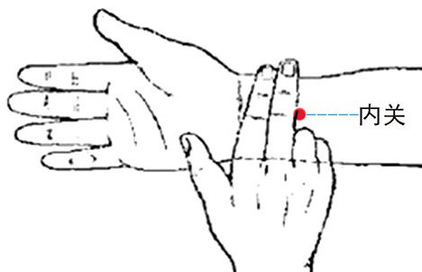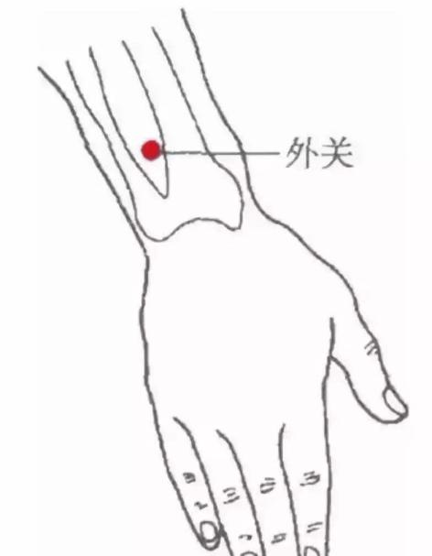

2.按足三里穴：结合双手，将双手的拇指指尖放在同侧足三里的穴位上，其余的四指附在小腿的后侧，适当用力掐按1分钟左右，双下肢交替进行，能够起到补脾健胃、调和气血的作用。

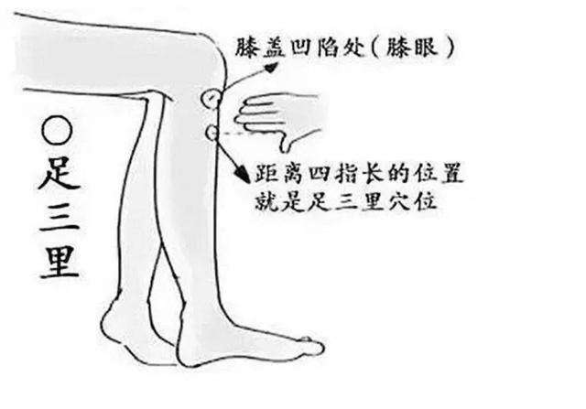

3.按三阴交穴：将左或者右下肢平放在对侧膝上，右手或者是左手拇指用指腹放在三阴交上，适当的用力揉按1分钟左右，双穴交替进行，能够起到交通心肾、宁心安神的作用。

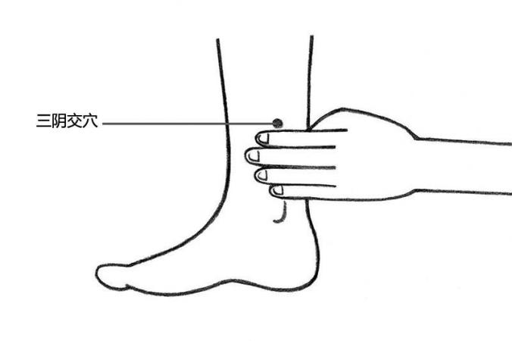

4.推扳胸大肌

左臂抬高，用右手的拇指、食指、中指拿住左侧胸大肌的止点处，也就是胸廓前上部浅层，上下扯动20～30次。

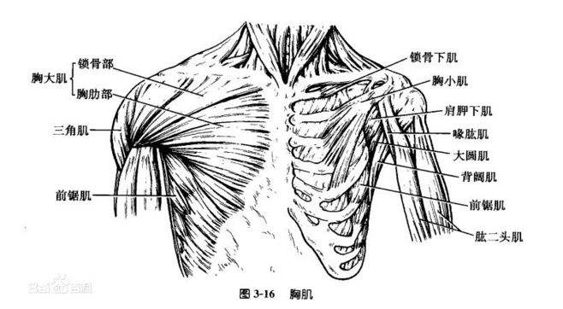

1. **情志调养**

保持情志舒畅，强调“恬淡虚无”“怡悦开怀”，避免仇怒、恐惧、激动。

**（六）运动养护**

适量的体力锻炼，如室外散步，打太极拳，练气功等，以活动后感觉轻松、无心慌气短等症状为度，切忌操之过急及操持重活，以防“劳复”。建议在专业人士指导下结合身体自身状况选择运动方式。

1.五禽戏：虎戏主肝，疏肝理气；鹿戏主肾，益气补肾；熊戏主脾，调理脾胃；猿戏主心，养心补脑；鸟戏主肺，补肺宽胸。

2.八段锦：双手托天理三焦，左右开弓似射雕，调理脾胃须单举，五劳七伤往后瞧，摇头摆尾去心火，双手攀足固肾腰，攥拳怒目增气力，背后七颠百病消。

五、跟踪问效

依托互联网、微信公众号等，通过“互联网+健康管理”手段，对冠心病患者的饮食、运动、用药效果以及并发症的控制，进行持续跟踪和具体指导。同时，进行定期回访，了解患者服药及康复锻炼情况，改善综合干预模式内容，达到科学管理冠心病的目的。